- 수신: 로버트 G. 키니(Robert G. Kinney) 이사회장 및 컴패션 인터내셔널 이사회
- 발신: 월리스 H. 에릭슨(Wallace H. Erickson), 대표
- 날짜: 1993년 9월 17일
- 제목: (회계연도) 1992년 7월~1993년 6월 대표실 연간 보고서

- 1992-1993년의 하이라이트

올해는 성장과 발전, 그리고 전환이 있었던 또 다른 멋진 한 해였습니다. 우리 주변의 많은 영리 및 비영리 단체가 불황의 한 해를 한탄하고 있는 동안 컴패션은 경제적으로나 수치적으로나 새로운 기록을 세웠습니다. 이 기록은 많은 남성과 여성이 각자의 독특한 방식으로 기여하여 작성되었습니다. 먼저 주님의 사역에, 그리고 전 세계의 소외된 가난한 어린이들을 돌보고 사랑하는 사역에 깊이 헌신하는 국내외 직원들에 의해 가능했습니다.

무엇보다 큰 변화의 시기에 우리의 성장과 발전, 순조로운 전환, 그리고 새로운 기록이 세워진 것은 모두 컴패션 인터내셔널의 사역에 임하신 하나님의 축복의 결과임을 인정합니다. 그분의 매일의 인도하심이 없었다면 우리는 결코 이러한 상승세를 경험하지도, 누리지도 못했을 것입니다. 이것은 그분의 사역이고 우리는 그분의 종입니다.

<한 해를 돌아보며>

(중략)

4월에 이사회 위원들과 직원 대표단은 컴패션이 탄생한 땅에서 도움이 필요한 어린이들을 위해 40년이 넘게 사역해 온 것을 축하하고자 한국으로 이별 여행을 떠났습니다. 이사회에서는 햄월(Hemwall) 박사 부부, 미리암 스완슨 여사(딸과 사위 동반), 이사회장 밥 키니(Bob Kinney, 아들 로버트 E. 키니(Robert E. Kinney) 박사 동반)가 참석했고, 컴패션 본부를 대표해서는 저와 돈 밀러(Don Miller), 돈 길레스피(Don Gillespie), 웨스 스태포드(Wess Stafford)가 참석했습니다.

서울에서 열린 폐회식에서 우리는 한국 어린이들의 양육과 성장을 위해 헌신한 32명의 개인에게 표창을 수여했습니다. 몇몇은 40년을 섬겼습니다. 각각 25년 이상 근무한 한국 사무소의 김영주(Kim Yung Ju) 대표와 회계사 김수정(Kim Soo Chung) 씨, 그리고 컴패션 이사회의 신실한 이사이자 영적 카운슬러였던 빌리 킴(Billy Kim) 박사에게 특별한 영예가 주어졌습니다. 우리는 이 나라의 위대한 경제적, 영적 성장에 하나님께 감사드립니다. 순례를 다녀오신 모든 분들이 지금 이 시점에 한국에서의 우리 사역을 마무리하는 것이 옳은 결정이었다는 데 동의했으리라 믿습니다.

- 프로그램 활동
- 어린이 결연 보고

1992-93 회계연도 말 기준, 컴패션은 22개국에서 어린이 후원 프로그램을 운영하고 있으며, 180,780명의 어린이를 후원하고 있습니다. 1992년 6월 이후로 4,878명의 어린이가 증가했는데 이는 협력 국가(Cooperating Countries) 포함 기준, 전체 성장률 2.77%, 미국 단독 기준 1.97%의 성장률을 나타냅니다.

한국에서의 우리 프로그램은 40년의 사역 끝에 상당한 경제 발전으로 인해 1993년 3월에 종료되었습니다. 또한 1992년 12월에 말레이시아와 싱가포르 정부가 그들 자신의 학교를 완전히 지원할 수 있게 됨에 따라 이곳에서의 우리의 사역을 종료했습니다.

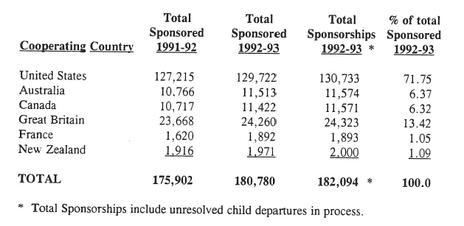
*전체 후원은 아직 진행 중인 어린이 디파처(Departure)를 포함합니다.

역주: 원문 3페이지 하단부터 한국 관련 소식만 번역함.

